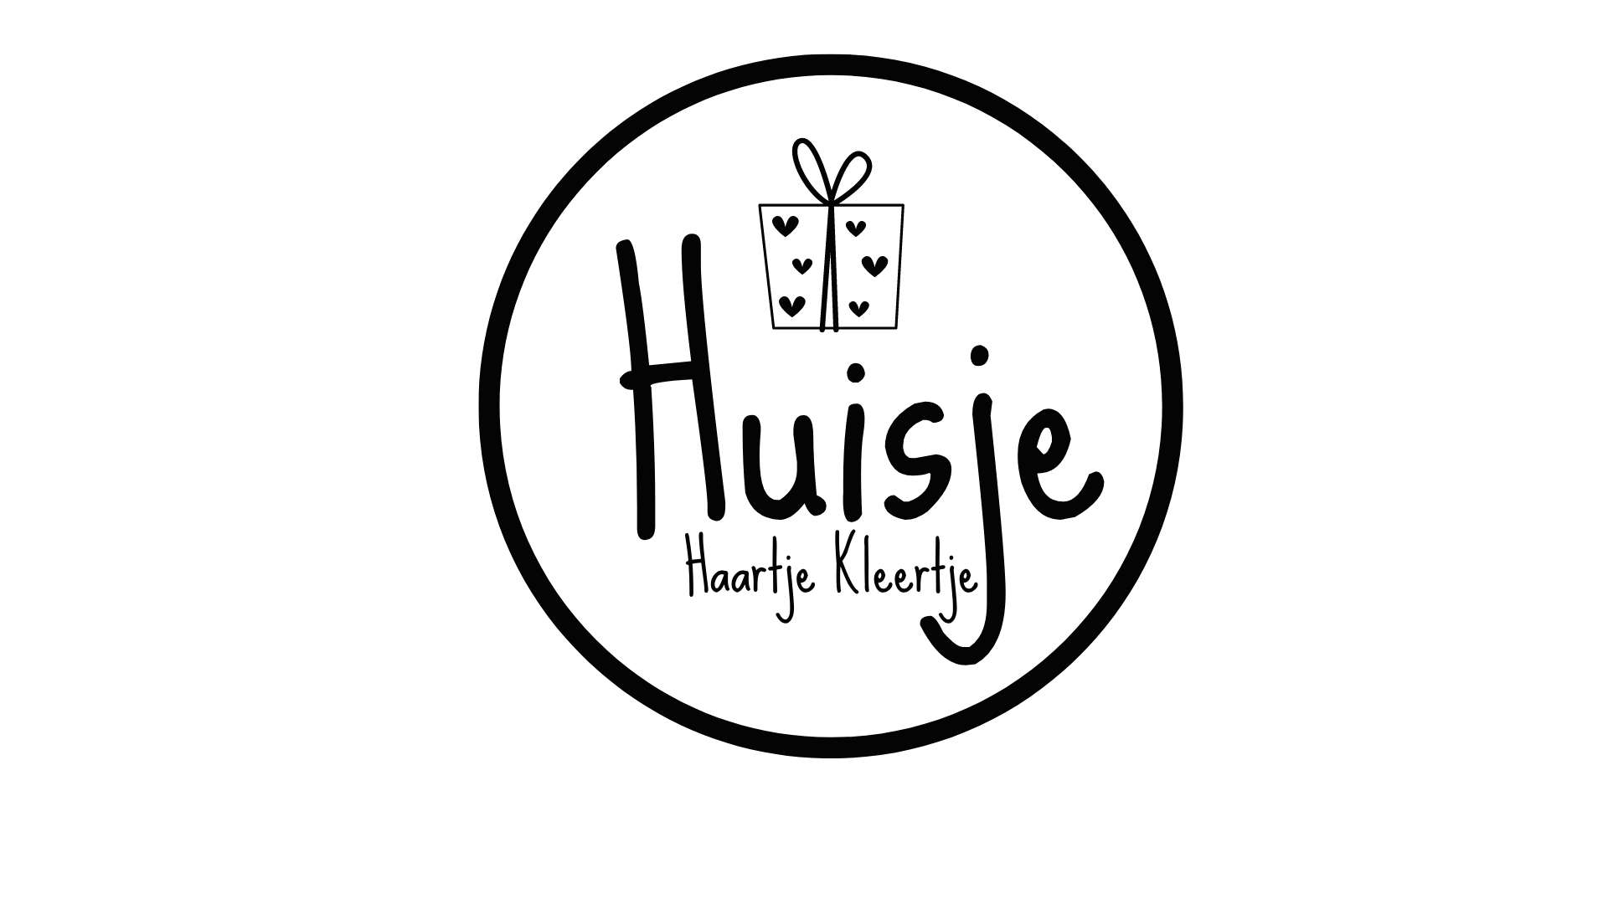
Strijkinstructie applicatie
De strijkapplicaties zijn geschikt voor textiel zoals katoen,
polyester/katoen en vilt.

Benodigdheden:
Strijkijzer en bakpapier of teflonvel.

Ondergrond:
Zorg voor een gladde & harde ondergrond.

Werkwijze:
- Verwarm het strijkijzer op 165 graden. Zorg dat de stoomfunctie uit staat.
- Pers het textiel wat je wilt bedrukken even kort voor. Op deze manier hecht de applicatie beter.
- Plaats de applicatie met de glimmende kant naar boven op het textiel. [De plakkant moet om het textiel gelegd worden]
- Leg het bakpapier of teflonvel OP de applicatie.
- Pers de applicatie op het textiel, ongeveer 15 seconden. NOTE: GEEN strijkbeweging maken, alleen kracht zetten d.m.v. je eigen lichaamsgewicht.
- Laat het geheel even afkoelen.
- Trek voorzicht de folie eraf.
- Hecht de applicatie niet helemaal goed. Herhaal voorgaande stappen.
Tips:
- Wacht minimaal 24 uur met het wassen van het textiel nadat de applicatie is gedrukt.
- Was het textiel binnenstebuiten, op 30 graden.
- Gebruik GEEN wasverzachter.
- Strijk NIET over de applicatie heen!

Heb je een leuke foto van het eindresultaat? Ik zou het leuk van als je hem deelt op social media en tag @huisjehaartjekleertje

Veel plezier ermee!

